Кинезиология - что это такое

**6 мая 2020 год**

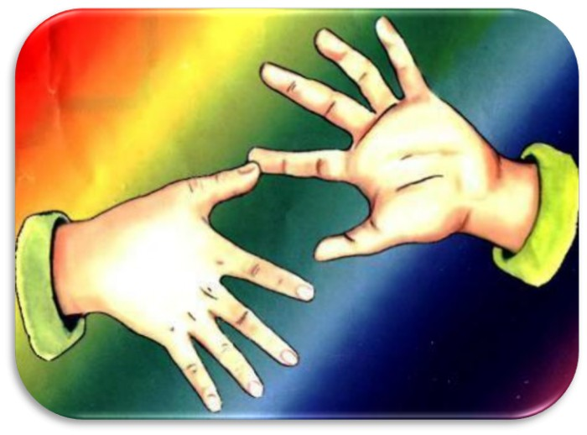

**Кинезиология** – наука о развитии головного мозга через движение.Известно, что старение организма начинается со старения мозга. Поддерживая мозг в состоянии молодости, мы не позволяем стариться всему телу.

**Современные кинезиологические методики** направлены на активизацию различных отделов коры больших полушарий мозга, что позволяет развивать способности человека или корректировать проблемы в различных областях психики.

По исследованиям физиологов **правое полушарие головного мозга**– гуманитарное, образное, творческое – отвечает за тело, координацию движений, пространственное зрительное и кинестетическое восприятие. **Левое полушарие головного мозга**– математическое, знаковое, речевое, логическое, аналитическое – отвечает за восприятие слуховой информации, постановку целей и построений программ. Единство мозга складывается из деятельности двух полушарий, тесно связанных между собой системой нервных волокон (мозолистое тело).

**Мозолистое тело** необходимо для координации работы мозга и передачи информации из одного полушария в другое.Нарушение мозолистого тела искажает познавательную деятельность детей. Если нарушается проводимость через мозолистое тело, то ведущее полушарие берет на себя большую нагрузку, а другое блокируется. Оба полушария начинают работать без связи. Нарушаются пространственная ориентация, адекватное эмоциональное реагирование, координация работы зрительного и аудиального восприятия с работой пишущей руки. Ребенок в таком состоянии не может читать и писать, воспринимая информацию на слух или глазами.

**Значительную часть коры больших полушарий мозга человека занимают клетки, связанные с деятельностью кисти рук**, в особенности ее большого пальца, который, у человека противопоставлен всем остальным пальцам.

**При подготовке детей к школе необходимо большое внимание уделять развитию мозолистого тела.** Основное развитие межполушарных связей формируется у девочек до 7-ми лет у мальчиков до 8-ми – 8,5 лет. Совершенствование интеллектуальных и мыслительных процессов необходимо начинать с развития движений пальцев и тела.

**Развивающая работа должна быть направлена от движений к мышлению**, а не наоборот. Для успешного обучения и развития ребенка в школе одним из основных условий является полноценное развитие в дошкольном детстве мозолистого тела. Мозолистое тело (межполушарное взаимодействие) можно развить через кинезиологические упражнения.

**Цели упражнений:** активизация  различных отделов коры головного мозга, ее больших полушарий, развитие межполушарного взаимодействия, улучшение мыслительной деятельности, синхронизация работы полушарий.

**Просветительская работа ля родителей:**

1. Познакомить родителей (законных представителей) с современными кинезиологическим методиками, их целями и задачами.

2. Научить родителей (законных представителей) применять эти методики на практике.

**Кинезиологические упражнения** помогают развивать тело, повышать стрессоустойчивость организма, синхронизировать работу полушарий, улучшать мыслительную деятельность, улучшать память и внимание, развивать творческую деятельность ребенка. Ребенок овладевает умениями, которые ранее были недоступны ему. Такие **задания** не только развивают детей, но и **веселят их**, доставляя им удовольствие.

Они помогают предупредить возникновение простудных заболеваний, повышают общий жизненный тонус, **укрепляют психофизиологическое здоровье детей**, а в целом обеспечивается полноценное и гармоничное развитие дошкольников.

Задание 14 для желающих родителей и детей. Выполните одно из упражнений, можно и все, да Вы возможно удивитесь тому, что их уже знают Ваши дети. Смотрите вот ссылка Любящие мамы. Кинезиология: упражнения для развития памяти внимания. <https://yandex.ru/efir?stream_id=45d210cee2da4a8b9dcca99fc9152ba8&from_block=logo_partner_player>

**Перечень упражнений:** Упражнение 1. Мелкая моторика «Колечко» Упражнение 2. «Зайчик – кольцо - цепочка» (пальчики здороваются) Упражнение 3. «Гусь – курица - петух» Упражнение 4. «Лезгинка» Упражнение 5. Межполушарное взаимодействие «Ухо – нос» Упражнение 6. Дети знают это упражнение. Межполушарное взаимодействие «Кулак-ребро-ладонь»

Задавайте вопросы по данной теме, пишите на электронный адрес **avtoranele@mail.ru.**